**ČESKÝ JAZYK**

1. ***Zkuste vepsat slova do písmenkového bludiště. Pokud to zvládnete, bude pro vás hračkou zapsat vyznačená písmenka dle čísel do volných políček.***

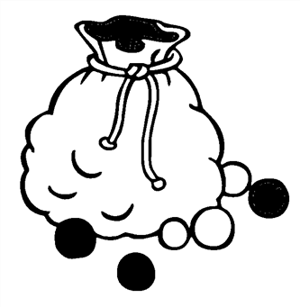





1. Doplňte i,í/y,ý:

Chlapec si chtěl v...rob...t p...šťalku. V...roba strojů je tam na v...nikající úrovni. V...stoupení souboru mělo v...razný úspěch. Nev...mlouvej se na nikoho. V ulicích sv...tila p...smena reklam. S...sel patří mezi hlodavce. Děvčátko mělo pl...šového medv...dka. V...let se nám v...dařil. Měs...c zm...zel za mraky. V zahradách se objev...ly květy p...voněk. V kočárku se usm...valo m...m...nko. Kde b...ste chtěli b...dlet? M...sli také na z...třek. V z...mě koupal...ště os...řelo. Rád p...ji vodu se s...rupem.  M...lostpaní se laskavostí jen rozpl...vala. Ptakop...sk snáší vejce, ale v...l...hlá mláďata sají mateřské mléko. Na l...stech b...la hm...zí vajíčka. Orloj odb...l půlnoc. Netop...r létá nesl...šně. Kocour se pokus...l připl...žit k hejnu vrabců. Děti si op...sovaly texty l...dových p...sní. Jeho s...novec je v...borný bas...sta. Z rozb...té bedny sb...l otec psí boudu. Na blahob...t se lehce zv...kne.

**MATEMATIKA**

1. Vyřešte úlohu, v níž krokují tři žáci. Při řešení smíte použít nejvýše čtyři šipky. Najdete více řešení?



***K ověření řešení úlohy použijte krokovací pás:***



1. Doplňte do žlutých polí tři anebo čtyři šipky tak, aby byl zápis správný. V prvním poli musí být alespoň tolik šipek jako ve druhém. Najděte více řešení.
2. Vyřeš podle pokynů v učebnici str. 83 cv. 3:
3. Doplňte šipkový zápis a úlohu přepište pomocí čísel. K řešení a ověření využijte krokovací pás.





1. Úlohu zapsanou čísly zapište šipkami a obě úlohy vyřešte. Správnost ověřte na krokovacím páse (viz. cv. 4)



1. Vyřešte pavučiny.

**10**

**12**

**6**

**Součet tří horních čísel je 30. Součet tří horních čísel je 21.**

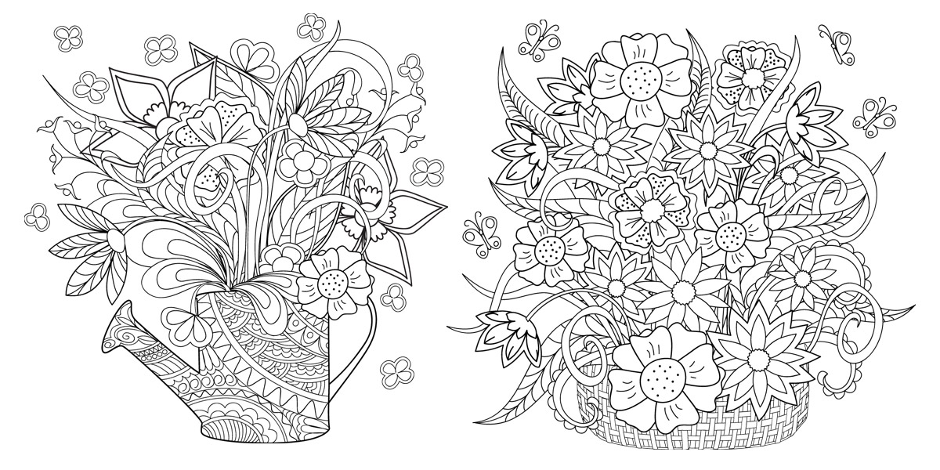***PRO VOLNÉ CHVÍLE***